Пословицы, поговорки, приметы про осень
Как лето со снопами, так и осень - с пирогами.
От осени к лету назад поворота нету.
Весна и осень - всё на дню погод восемь.
Весна красна цветами, а осень снопами.
Сырое лето да теплая осень - к долгой зиме.
Гром в сентябре предвещает теплую осень.
Если осенью паутина стелется по растениям - это к теплу.
Если в октябре листья с березы и дуба опадает не чисто - готовься к суровой зиме.
Как в лесу много рябины - осень будет дождливая, если ж мало - сухая.
Осенью птицы летят низко - к холодной, высоко - к теплой зиме.
Осень прикажет, а весна свое скажет.
Много желудей на дубу уродилось - к лютой зиме.
Если листопад пройдет скоро, надо ожидать суровой зимы.
Появление комаров поздней осенью - к мягкой зиме.
Осень - запасиха, зима - подбериха.
Осень-то матка: кисель да блины; а весна - мачеха: сиди да гляди.
Осень хвастлива, а весна справедлива.
Осенью и воробей богат.
Отложил бы на осень, а там бы и бросил.
Поздней осенью одна ягода, да и то горькая рябина.
Придет осень, да за всё спросит.
Брюзжит, как худая муха в осень.
В осенью и у вороны копна, а не только у тетерева.
Весна говорит: уклочу, а осень говорит: как захочу.
Весна и осень на пегой кобыле ездят.
Клевала ворона хлеб в осень, а зимой и сама попала в осил.
Ты корми меня в весну, а осенью я и сам сыт буду.
Летом поём, осенью воем.
На будущую осень, годков через восемь.
Не плачь, овес, что осенью продавать повез, - втридорога заплачу да весной ворочу.

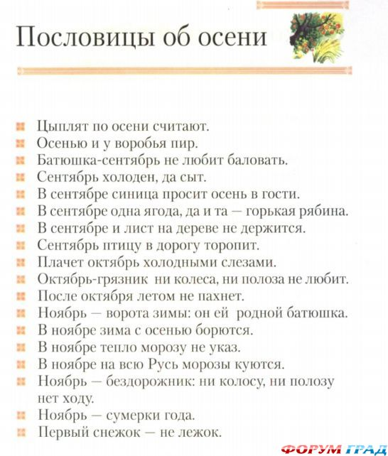

Осень подразделяют на подсезоны:
1 сентября — 23 сентября: начало осени.
24 сентября — 14 октября: золотая осень.
15 октября — 22 октября: глубокая осень.
23 октября — 26 ноября: предзимье.
27 ноября — 30 ноября: первозимье.
У осени есть и другие названия: «Осенины», «Мокропогодье».
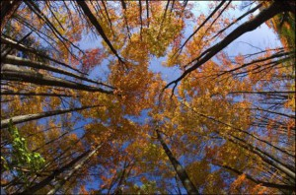
В осени выделяют Бабье лето, которое начинается с 28 августа и длится до 21 сентября.

Пословицы и поговорки про осень
- В осеннее ненастье семь погод на дворе: сеет, веет, крутит, мутит, рвет, сверху льет и снизу метет.
- В осень и у вороны копна, не только у тетерева.
- В осень и у кошки пиры.
- В сентябре огонь и в поле, и в избе.
- В сентябре одна ягода, и та — горькая рябина.
- В сентябре синица просит осень в гости.
- В сентябре шуба за кафтаном тянется.
- Весна красна цветами, а осень — снопами.
- В ноябре снег надует — хлеба прибудет.
- Батюшка-сентябрь не любит баловать.
- В ноябре зима с осенью борются.
- В ноябре мужик с телегой прощается, в сани забирается.
- В ноябре рассвет с сумерками среди дня встречаются.

- Весна красна, да голодна; осень дождлива, да сытна.
- Вешний дождь растит, осенний гноит.
- Всем бы октябрь взял, да мужику ходу нет.
- Вяжи воз — вой, а поедешь — песни пой.
- Готовые хлеба хороши, а на лето по-старому пашню паши!
- День прозевал — урожай потерял.
- Держись за землю-матушку — она одна не выдаст.
- Добрая отава — к озими.
- Знать осень в октябре по грязи.
- Ива рано инеем покрылась — к долгой зиме.
- Лен две недели цветет, четыре недели спеет, а на седьмую семя летит.
- Не кони везут, овес везет.
- Ноябрь — ворота зимы.
- Ноябрь — сентябрев внук, октябрев сын, зиме родной батюшка.
- Ноябрь — сумерки года.
- Ноябрь пригвоздит — декабрь намостит.
- Ноябрьские ночи до снега темны.
- Октябрь — месяц близкой пороши.
- Октябрь ни колеса, ни полоза не любит.
- Октябрь плачет холодными слезами.
- Октябрь развезет — ноябрь подберет.
- Октябрьский гром — зима бесснежная.
- Осенний дождь мелко сеется, да долго тянется.
- Осенний мороз не выдавит слез, а зимние морозы — из глаз слезы.
- Осенняя ночь на двенадцати подводах едет.
- Осень — перемен восемь.
- Осень велика, зима долга.
- Осень говорит: «Гнило», весна: «Мило, лишь бы было».
- Осень говорит: «Я поля упряжу», весна говорит: «Я еще погляжу».
- Осень идет и за собою дождь ведет.
- Осень прикажет, весна свое скажет.
- Осень-то матка: кисель да блины, а весною-то гладко: сиди да гляди.
- Осенью и у воробья пир.
- Осенью молоко спичкой хлебают.
- Раз макнут, два тряхнут, а потом и в рот понесут.
- Осенью серенько утро, так жди красного денька.
- Погода такая, что добрый хозяин собаки со двора не выгонит.
- Понеслись ветерки с полуночи, ай да сентябрь!
- Появление комаров поздней осенью — к мягкой зиме.
- С березы лист не опал — снег ляжет поздно.
- Сентябрь пахнет яблоками, октябрь — капустой.
- Соха кормит, веретено одевает.
- Теплая осень — к долгой зиме.
- Ударила погодка — началась молотьба.
- Холоден сентябрь, да сыт.
- Холодёнок батюшка-сентябрь, да кормить горазд.
- Что июль с августом не сварят, того не зажарит и сентябрь.

Осенние приметы
- Теплая осень — к долгой зиме.
- Осенью серенько утро, так жди красного денька.
- Много желудей на дубу в сентябре — к лютой зиме.
- Высоко птицы перелетные летят осенью, так снега много будет, а низко — мало снега будет.
- Гром в сентябре предвещает теплую осень.
- Много паутины на бабье лето — к ясной осени и холодной зиме.
- Паутина стелется по растениям — к теплу.
- С Семена дня (14 сентября) начало бабьего лета.
- Если первый день бабьего лета ясный и теплый, то и вся осень ясная и теплая, и наоборот.
- Появление комаров поздней осенью — к мягкой зиме.
- Если с дерева лист не чисто спадет — будет холодная зима.
- Пока лист с вишни чисто не опал, сколько бы снегу ни выпало, оттепель его сгонит.
- Если осенью листья березы начнут желтеть с верхушки, то будущая весна будет ранняя, а если с низу — то поздняя.
- В октябре гром — зима бесснежная.
- Осенний иней — к сухой и солнечной погоде, к вёдру, к теплу.
- Дмитриев день (8 ноября) — зима уж лезет на плетень. Если в этот день холод и снег, весна поздняя и холодная, а если оттепель — зима и весна теплые. Коли Дмитриев день по снегу, то и Святая (Пасха) по снегу, коли по голу, то и Святая по тому.
- В лесу много рябины — осень будет дождливая, если мало — сухая.
- Если много кизила — будет холодная зима.
- Если паутинки летают осенью — пришло бабье лето.
- Если птицы перелётные высоко летят по осени , так и снегу много будет, а низко — мало снегу будет.
- Осиновые листья ложатся лицом вверх — к студенной зиме, навыворот — зима будет мягкая, а если на обе стороны — и зима средняя будет.

Загадки про осень.
Пусты поля, мокнет земля,
Дождь поливает, когда это бывает?
(Осенью)
Утром мы во двор идём -
Листья сыплются дождём,
Под ногами шелестят
И летят, летят, летят…
(Осень)
Несу я урожаи,
Поля вновь засеваю,
Птиц к югу отправляю,
Деревья раздеваю,
Но не касаюсь сосен и елочек.
Я — …
(Осень)
Пришла без красок
И без кисти
И перекрасила все листья.
(Осень)

Рыжий Егорка
Упал на озерко,
Сам не утонул
И воды не всколыхнул.
(Осенний лист)
Кто всю ночь по крыше бьёт
Да постукивает,
И бормочет, и поёт, убаюкивает?
(дождь)
Крупно, дробно зачастило, и всю землю намочило.
(дождь)

Он идет, а мы бежим,
Он догонит все равно!
В дом укрыться мы спешим,
Будет к нам стучать в окно,
И по крыше тук да тук!
Нет, не впустим, милый друг!
Тучи нагоняет,
Воет, задувает.
По свету рыщет,
Поет да свищет.
(Ветер)
Осень в гости к нам пришла
И с собою принесла…
Что? Скажите наугад!
Ну, конечно …
(Листопад)
Листья желтые летят,
Падают, кружатся,
И под ноги просто так
Как ковер ложатся!
Что за желтый снегопад?
Это просто …
(Листопад )

Народные пословицы и поговорки про осень
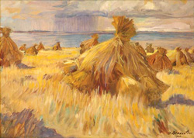
Весна красна цветами, а осень снопами
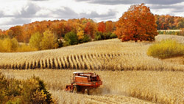
Осень - время собирать урожай
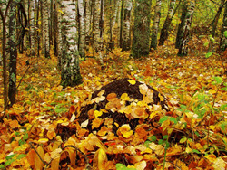
Чем больше муравьиные кучи, тем суровее будет зима

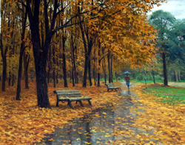
В осеннее ненастье семь погод на дворе
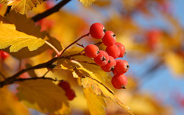
Красна ягодка, да на вкус горька
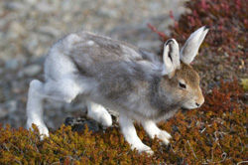
У зайцев шерсть побелела - зима близко
Теплая осень - к долгой зиме

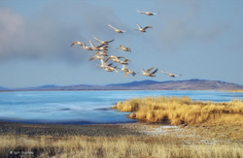
Высоко птицы перелетные летят осенью, так снегу много будет, а низко - так малы снега будут
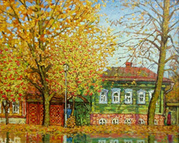
Как рябины много - так дождливая осень, мало рябины - значит, осень сухая будет
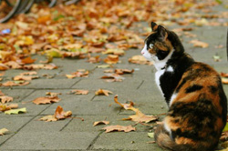
Кошка мордочку прячет - на холод

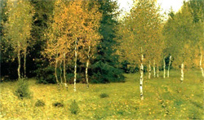
Листья у березы начинают желтеть с верхушки

- ждите ранней, а если снизу - поздней зимы
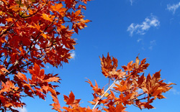
Облака редкие - будет ясно и холодно
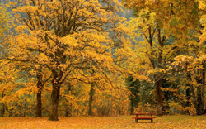
Раннее опадание листвы - к ранней зиме

